附件3
广西艺术学院公开招聘报名操作手册

一、申请人登录广西艺术学院网上办事大厅
可从学校主页或直接点击链接https://ehall.gxau.edu.cn/taskcenter/
workflow/index?page=workflow/home 进入“网办大厅”

二、进入公开招聘报名申请程序
在“访客事务”中选择“公开招聘报名申请”，点击进入。
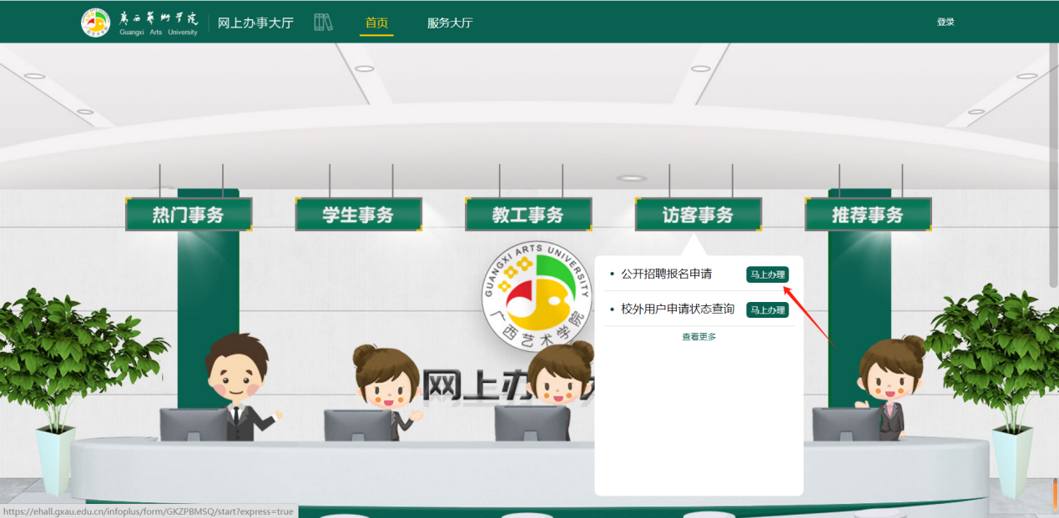
三、申请人登录账号
申请人根据手机号通过身份验证，选择“提交”进入下一步。
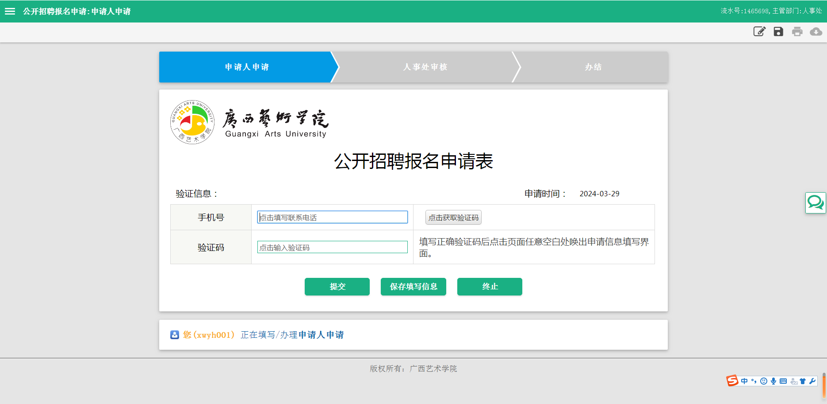
- 申请人填写申请信息
申请人根据自身的实际情况填写个人信息，填写完所有信息后须选择“提交”，待系统提示报名成功后，方完成报名。
